BV | RMC Copilot
Relatório de Análise Individual de Recursos — SRV-DASHPRD01
Classificação: PÚBLICO

Relatório de Análise Individual de Recursos — SRV-DASHPRD01
Campo | Valor
Solicitação | SOL178954
Servidor / VM | SRV-DASHPRD01
Recurso | Memória (RAM)
Período histórico | 90 dias
Período analisado | 20/03/2026 a 17/06/2026
Analista | Francisco Alves
Origem dos dados | streamlit/local_simulado

1. Resumo Executivo
A análise do recurso Memória (RAM) da VM SRV-DASHPRD01 indica cenário crítico de capacidade. O uso médio foi de 44.99 GB (93.74%), o P95 foi de 47.88 GB (99.74%) e a previsão de 90 dias aponta 53.31 GB (111.07%). O comportamento viola ou se aproxima fortemente da margem de segurança de 80%.

2. Análise Técnica dos Gráficos
O gráfico de comparação e previsão deve ser usado para verificar se a linha de utilização se aproxima da capacidade total ou da margem de segurança. O gráfico de média móvel ajuda a diferenciar picos isolados de tendência real. A decomposição da série temporal evidencia tendência, sazonalidade e resíduos. O histograma mostra onde o recurso permanece concentrado na maior parte do tempo, e o gráfico de uso por hora identifica janelas recorrentes de maior consumo.

A. Comparação e Previsão
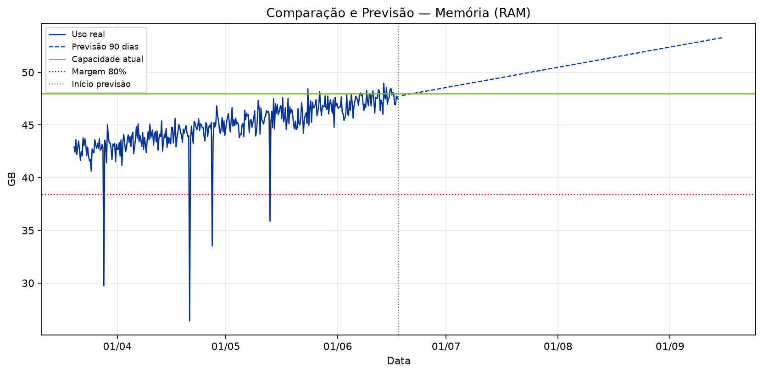

B. Histórico com Média Móvel
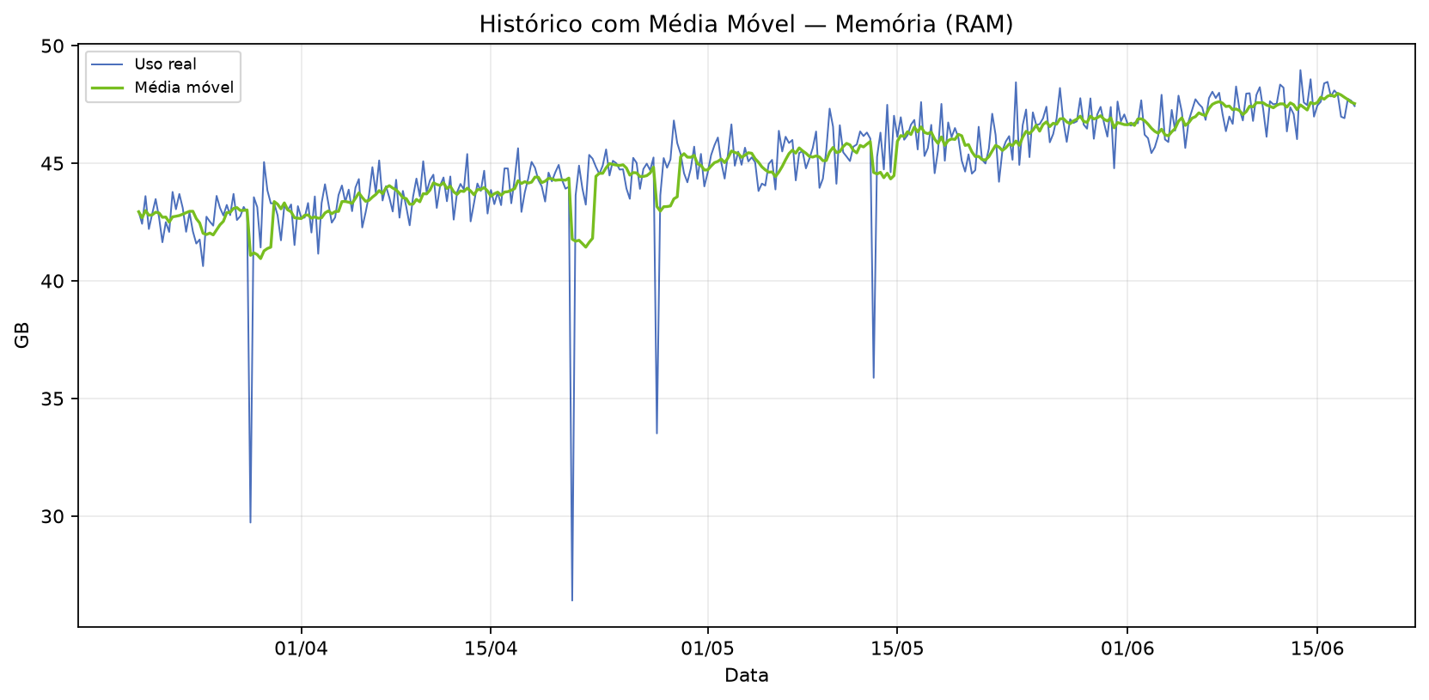

C. Decomposição da Série Temporal
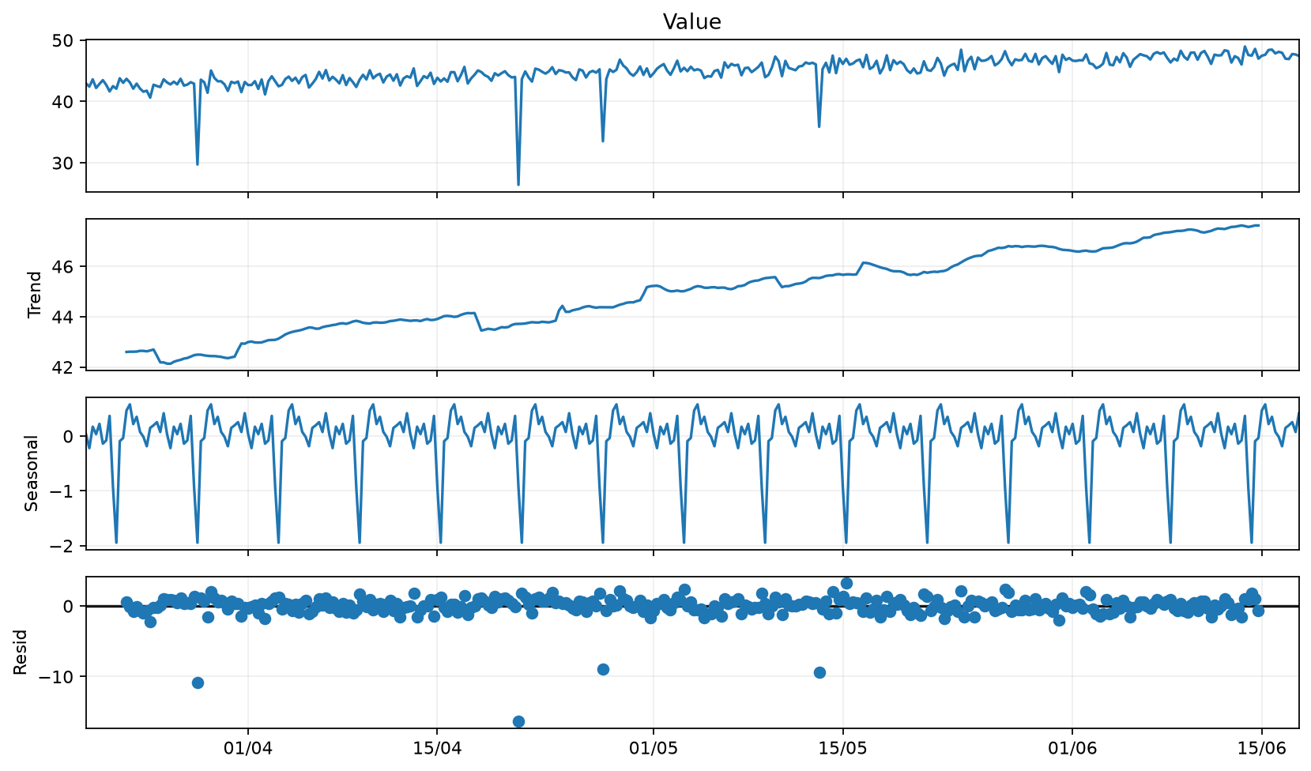

D. Distribuição de Uso
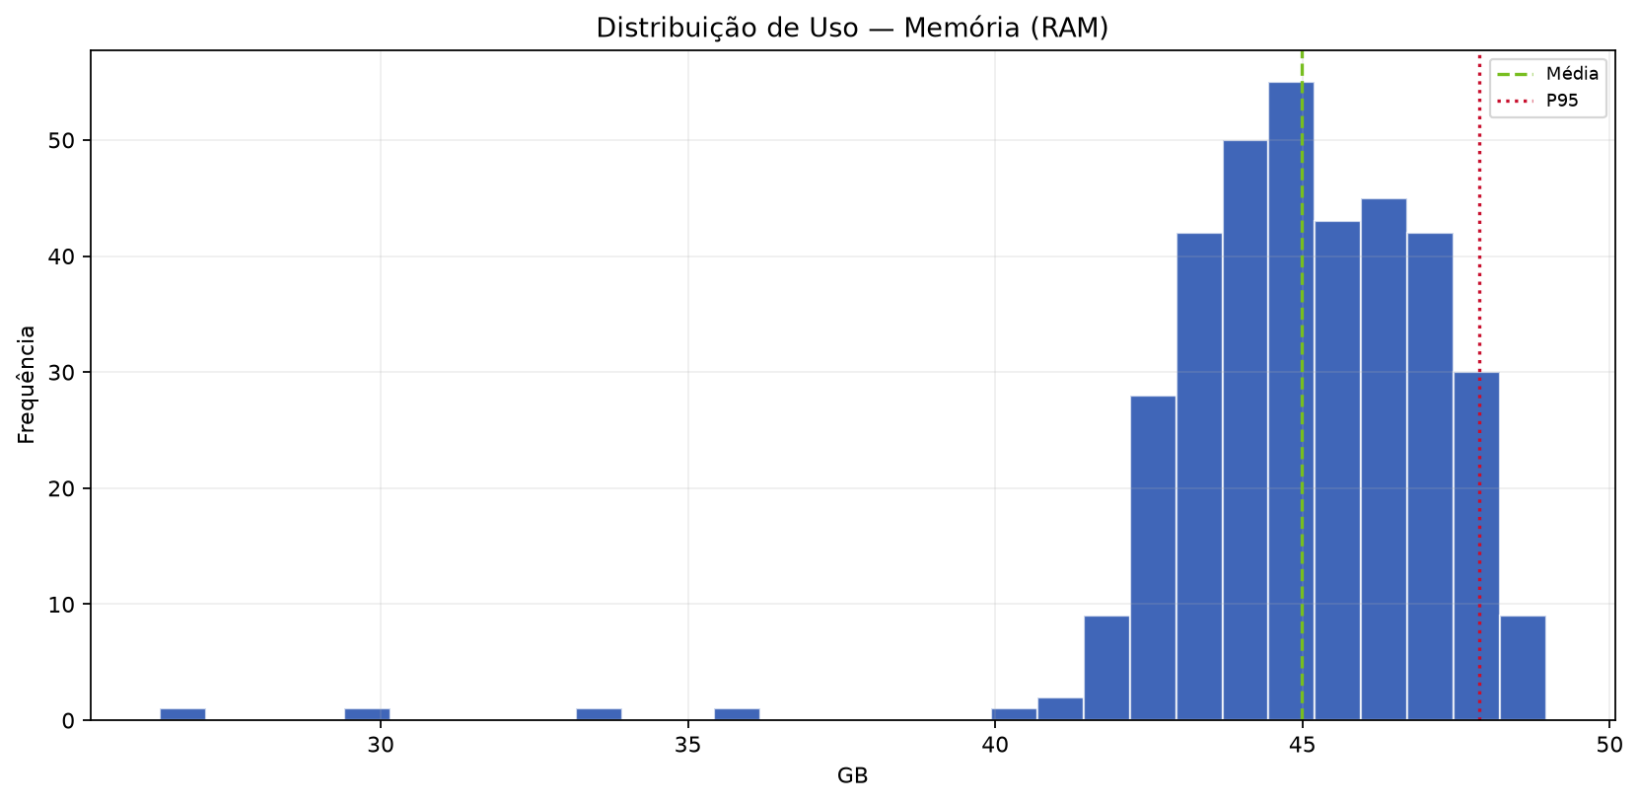

E. Uso Médio por Hora
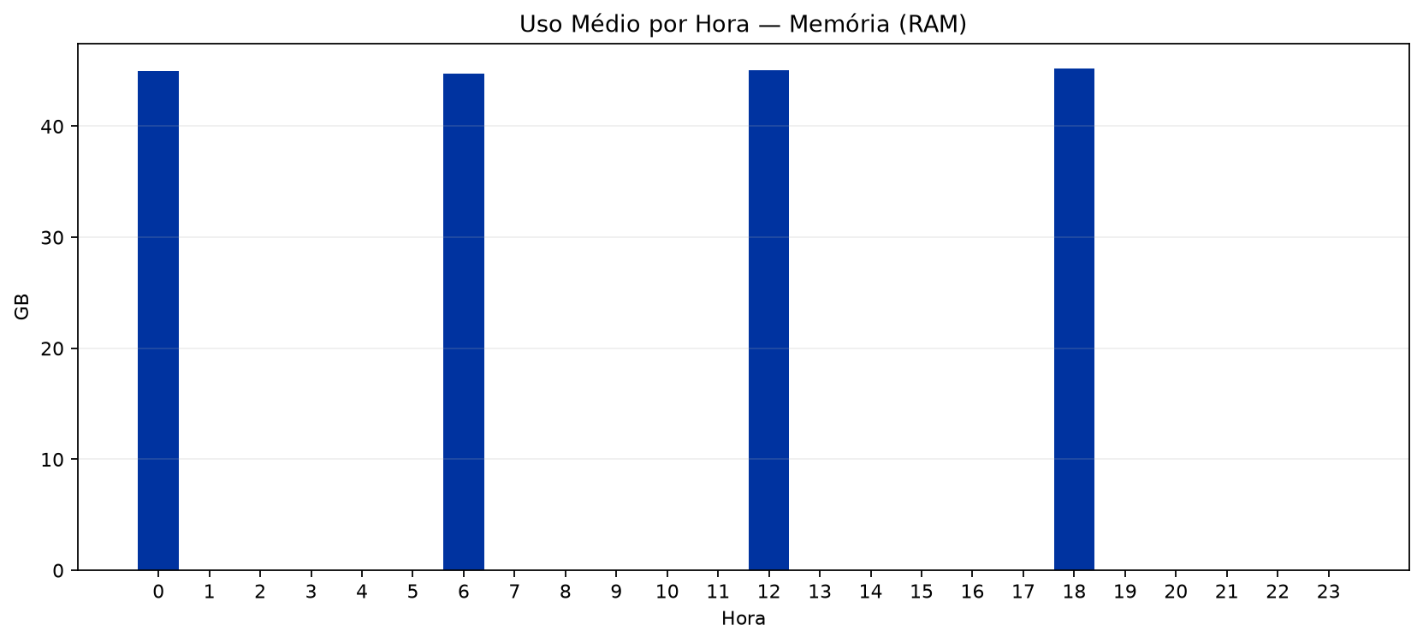

3. Análise Estatística
No período de 20/03/2026 a 17/06/2026, foram analisadas 360 amostras. A capacidade total considerada foi 48.00 GB e a margem de segurança de 80% equivale a 38.40 GB. Mínimo: 26.41 GB; média: 44.99 GB; mediana: 45.09 GB; P95: 47.88 GB; máximo: 48.96 GB. Previsões: 30 dias 49.59 GB (103.32%), 60 dias 51.45 GB (107.19%), 90 dias 53.31 GB (111.07%).
Métrica | Valor
Capacidade total | 48.00 GB
Margem de segurança (80%) | 38.40 GB
Uso mínimo | 26.41 GB
Uso médio | 44.99 GB (93.74%)
Mediana | 45.09 GB (93.93%)
Q1 | 43.77 GB
Q3 | 46.62 GB
P95 | 47.88 GB (99.74%)
Uso máximo | 48.96 GB (102.00%)
Forecast 30 dias | 49.59 GB (103.32%)
Forecast 60 dias | 51.45 GB (107.19%)
Forecast 90 dias | 53.31 GB (111.07%)
Diagnóstico | CRÍTICO
Ação recomendada | AUMENTAR RECURSO
Capacidade sugerida | 80.00 GB
Variação sugerida | 32.00 GB

4. Conclusão e Recomendação
Recomenda-se avaliar aumento do recurso Memória (RAM). Capacidade atual: 48.00 GB. Capacidade sugerida: 80.00 GB (variação estimada de 32.00 GB). A recomendação deve ser validada com o responsável da aplicação antes da alteração em produção.

5. Observações
- A LLM/Data+RAG não calcula os números: ela apenas transforma os indicadores calculados pelo motor estatístico em texto executivo.
- A margem de segurança usada foi de 80% da capacidade total.
- Forecast linear simples de 90 dias; usar como apoio, não como única fonte de decisão.

